 **Unidad de Acceso a la Información Pública** 

**Resolución Expediente UAIP 18-2017**

**UNIDAD DE ACCESO A LA INFORMACIÓN PÚBLICA,** San Salvador, a las nueve horas y diez minutos del día veinticuatro de mayo de dos mil diecisiete.

Admítase la solicitud número 18-2017, de fecha dos de mayo de dos mil diecisiete presentada por **XXXXXXXXXXXXXXXXXXXXX**, quien se identificó con Documento Único de Identidad Nº XXXXXXXX, en la que se solicita

“1. **Sentencias emitidas por Comisiones o por el Tribunal de Servicio Civil relativo a criterios de prescripción y falta de legitimación activa.**

**2. Sentencias derivadas del artículo 53 literal a) de la Ley de Servicio Civil.**”.

Analizado el fondo de la misma y cumpliendo los requisitos establecidos en el Artículo 66 de la Ley de Acceso a la Información Pública, en delante LAIP, y los Artículos 50 y 54 de su Reglamento, leídos los autos, la suscrita Oficial de Información del Tribunal de Servicio Civil, CONSIDERANDO que:

1. El impulso del derecho de petición y respuesta, que a todos los ciudadanos compete, está robustecido en el Artículo 18 de la Constitución de la República de El Salvador.
2. Ha sido examinada la solicitud de información, verificando que lo planteado no se encuentra en las excepciones enumeradas en los Artículos 19 y 24 de la Ley, y 19 del Reglamento.
3. El Artículo 70 de la LAIP establece que el Oficial de Información transmitirá la solicitud a la unidad administrativa que tenga o pueda poseer la información, con el objeto de que ésta lo localice, verifique su clasificación, y, en su caso, le comunique la manera en que se encuentra disponible.

Para dar cumplimiento a lo anterior, el día 12 de mayo, se remitió al Departamento Jurídico y a la Licenciada Cecilia Mejía, delegada por acuerdo institucional para la clasificación de la información, el requerimiento de información sobre “1. Sentencias emitidas por Comisiones o por el Tribunal de Servicio Civil relativo a criterios de prescripción y falta de legitimación activa. 2. Sentencias derivadas del artículo 53 literal a) de la Ley de Servicio Civil”. El día veintitrés de mayo el departamento responsable emitió respuesta sobre la solicitud de información. Sin embargo, la referida respuesta se ha recibido en la Unidad de Acceso a la Información Pública puesto que la suscrita Oficial de Información no asistió el día veintitrés de mayo por una cita médica en el ISSS programada para esa fecha.

1. En función al Artículo 4 de la LAIP, el acceso a la información en poder de las instituciones públicas, es un derecho en el ordenamiento jurídico nacional. Así, la información en poder de los entes obligados, por regla general, es pública y su difusión irrestricta, salvo las excepciones establecidas en los artículos 19 y 24 de la LAIP.
2. Tomando en consideración la respuesta del Departamento Jurídico, se confirma la información sobre Sentencias emitidas por este Tribunal relativo a criterios de prescripción y sentencias derivadas del art. 53 literal a) de la Ley de Servicio Civil. Las sentencias entregadas son las marcadas con las referencias: 111-2006, I-27-2016 e I-5-2015. Es importante señalar que el jefe del departamento responsable aclara en la respuesta que “la información relativa a la falta de legitimación activa es inexistente, porque sobre eso no se ha emitido ninguna sentencia, ya que las partes procesales intervienen directamente o por medio de sus representantes procesales, actualmente no se exige la postulación preceptiva por medio de representante, regulada en el artículo 67 del CPCM, tomando en consideración que los procesos que se tramitan en este Tribunal son de naturaleza administrativa”. Por tanto, se confirma dicha inexistencia debido a que el Departamento Jurídico es el único Departamento encargado de las sentencias que este Tribunal emite.

**POR TANTO,** la suscrita Oficial de Información examinados los elementos recabados en la búsqueda de información realizada, fundamentada en los Artículos 62, 64, y 72 de la LAIP, así también con base a lo establecido en los Artículos 53, 54, y 56 literal c) del Reglamento de la misma Ley, **RESUELVE:**

1. Confirmase la existencia de la información solicitada por **XXXXXXXXXXXXX XXXXXXXXXXXX**, consistente en “1. Sentencias emitidas por Comisiones o por el Tribunal de Servicio Civil relativo a criterios de prescripción 2. Sentencias derivadas del artículo 53 literal a) de la Ley de Servicio Civil”.
2. Entréguese el documento que contiene la información sobre la solicitud expuesta, el cual podrá descargar en el enlace: <https://drive.google.com/open?id=0Bwd061BGDcDaZS1jMlFLemZ4SEk>
3. Confirmase la inexistencia de la información consistente en “Sentencias emitidas por Comisiones o por el Tribunal de Servicio Civil relativo a falta de legitimación activa.
4. NOTIFIQUESE la presente resolución al solicitante, en la forma y medio señalado al efecto.

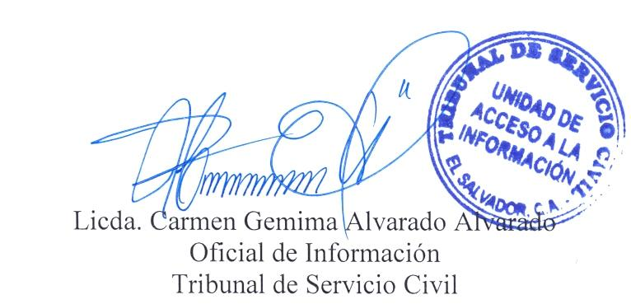

**Dirección: Blvd. Tutunichapa, Calle Dr. Roberto Masferrer Nº 1315 Col. Médica, S.S.**

**PBX: (503) 2226-1010 Ext. 111**

**www.tsc.gob.sv**

**E-mail: oficialdeinformacion@tsc.gob.sv**